Депутаты Палаты представителей Национального собрания Республики Беларусь в Ленинском районе
ВАСНЕЦОВСКИЙ ИЗБИРАТЕЛЬНЫЙ ОКРУГ №93
Депутат - Шкроб Марина Александровна
Время приёма: 1-й понедельник месяца 17.00-19.00)
Место приёма: Центр общественных объединений Ленинского района - общественная приемная
РОО "Белая Русь", г.Минска пр.Рокоссовского, 63/2, телефон: (8017) 395 86 20
Время приёма: 2-й понедельник месяца 17.00-19.00
Место приёма: Минский филиал учреждения образования «Белорусский торгово-экономический университет потребительской кооперации», пр.Партизанский, д.75, общежитие 1, комн. 101. Помощник – Кравцова Мария Петровна,
телефон – 029 632 64 52
СВИСЛОЧСКИЙ ИЗБИРАТЕЛЬНЫЙ ОКРУГ №94
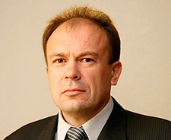
Депутат - Воронецкий Валерий Иосифович
Время приёма: 1-й понедельник месяца)17.00-19.00
Место приёма: Центр общественных объединений Ленинского района - общественная приемная
РОО "Белая Русь", г.Минска пр.Рокоссовского, 63/2, телефон: (8017) 395 86 20
Время приема: 2-й понедельник месяца 16.00-19.00
Место приема: администрация Ленинского района г.Минска
ул.Маяковского, 83 каб. 123
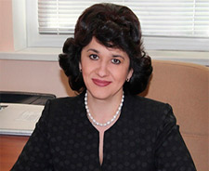
КУПАЛОВСКИЙ ИЗБИРАТЕЛЬНЫЙ ОКРУГ №95

Депутат - Сайганова Татьяна Ивановна
Время приёма: 1-й понедельник месяца 16.00 - 19.00
Место приёма: Центр общественных объединений Ленинского района - общественная приемная
РОО "Белая Русь", г.Минска пр.Рокоссовского, 63/2, телефон: (8017) 395 86 20
Время приема: 2-й понедельник месяца 16.00-19.00
Место приема: администрация Ленинского района г.Минска, ул.Маяковского, 83, каб. 123

